EXEMPLE 4

Les vertiges de position

Ils sont en rapport avec un blocage des premières vertèbres cervicales.

La levée du spasme à ce niveau libère Atlas et Axis et amène la disparition des vertiges.

EFFETS INDÉSIRABLES

Une fatigue est fréquente dans les 24 heures suivant la séance.
Un phénomène de rebond est possible (1 fois sur 10)
• Il se caractérise par une aggravation des symptômes
• Il ne dure pas plus de 72 heures.
• Il est de bon augure puisqu’il correspond à une
correction rapide

INCONVÉNIENTS

Aucun puisque l’on s’adresse à la peau.

CONSEILS

Avant la séance : un bilan et un diagnostic différentiel et étiologique sont indispensables. Après la séance :
• Le repos est recommandé.
• Il est possible de travailler (sans excès).
• Le sport est déconseillé pendant 8 jours.
• Il faut éviter de masser, frotter, frictionner.

Tony HOCDÉ
Praticien Niromathé

06 85 15 77 78 tony.hocde@free.fr
tpc53200.e-monsite.com

Méthode
NIROMATHÉ ®

Méthode ostéopathique tissulaire réflexe

www.niromathe.com
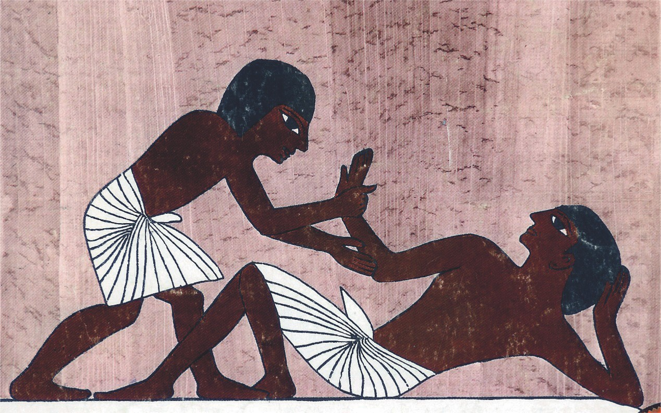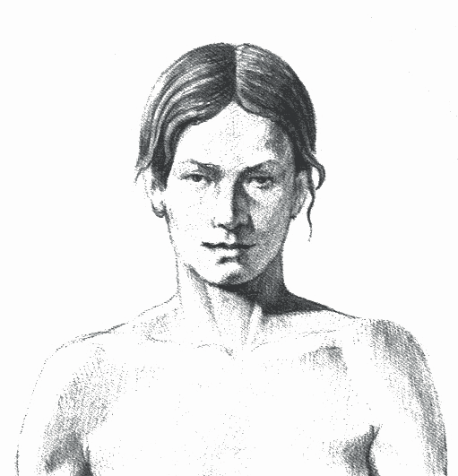

www.niromathe.com
La Méthode NIROMATHÉ®

S’adresse aux troubles occasionnés par un "spasme" persistant des muscles, tendons, ligaments et fascias

EXEMPLE 1

Lumbagos

EXEMPLE 3

Les céphalées

C’est à dire :
• aux lumbagos, torticolis
• aux tendinites
• aux névralgies (cervico-brachiales, intercostales,
abdominales, sacrées, crurales, sciatiques)
• à un grand nombre de céphalées, vertiges
• à certains bourdonnements d’oreille
• aux spasmes chroniques de l’arthrose
• aux canaux carpiens, aux épines calcanéennes... ceci, quel que soit l’âge ; du nouveau-né au vieillard.

Le "spasme" amène les articulations en situation de blocage lors de mouvements et lors de la respiration. Ceci engendre une congestion locale à l’origine
des douleurs et de l’inflammation.

La levée du spasme amène la disparition des symptômes.
À la suite d’un faux mouvement, les vertèbres lombaires et les os du bassin peuvent se bloquer dans une attitude vicieuse. Le maintien de cette attitude génère inflammation et douleurs.
La levée du spasme à ce niveau entraîne la libération des articulations.

Principe de la
Méthode NIROMATHÉ ®

Elle consiste à faire vibrer des points sous-cutanés
au voisinage des tendons, ligaments, muscles courts.

Cette vibration amène une levée instantanée du spasme.

L’inflammation, si elle est présente, disparaîtra
ensuite au fil des jours.

Dans 80% des cas, une à trois séances suffisent.

EXEMPLE 2

Lombo-sciatiques
Névralgies cervico-brachiales

Toute la chaîne musculo tendineuse des membres peut être impliquée et sera levée par une action
de vibration cutanée au voisinage des tendons
et ligaments.

Certaines céphalées, névralgies d’Arnold peuvent être occasionnées par une congestion des articulations crâniennes, elle-même consécutive à un choc ou à un coup de froid. Leur déblocage et la disparition des douleurs sont immédiates.

